A [lloc] a [data]
A l'atenció del Servei d'Atenció al Client,

Jo, [NOM I COGNOMS], amb DNI [XXX] en condició de client/a del Banc Sabadell, em dirigisc a vosès per a manifestar-los el meu complet desacord amb les polítiques d'inversió i finançament que realitzen en empreses d'armament i de militarització de fronteres durant els últims anys.
Voldria començar fent referència a la seua política en matèria de defensa, doncs tot i que vostès assegurin que tenen polítiques en matèria de defensa, hi ha evidències que mostren com les seues polítiques financeres contribueixen a l’existència d’armes tan controvertides com les armes nuclears, així com a la militarització de fronteres.
El Banc Sabadell ocupa el 5è lloc en el rànquing de la Banca Armada espanyola, rànquing amb el que la Campanya Banca Armada denúncia a les institucions financeres que operen a l’Estat espanyol que més inverteixen en empreses que estan militaritzant països i fronteres de tot el món. Segons recull la base de dades de la banca armada del Centre Delàs d’Estudis per la Pau (http://database.centredelas.org/banca-armada-ca), es pot comprovar que Banc Sabadell ha finançat, com a mínim, a 3 empreses relacionades amb les armes nuclears i la militarització de fronteres, com són: Airbus, Grupo Eulen i Accenture, amb més de 83 milions d'euros en accions, crèdits i préstecs, i tal com es mostra a continuació:
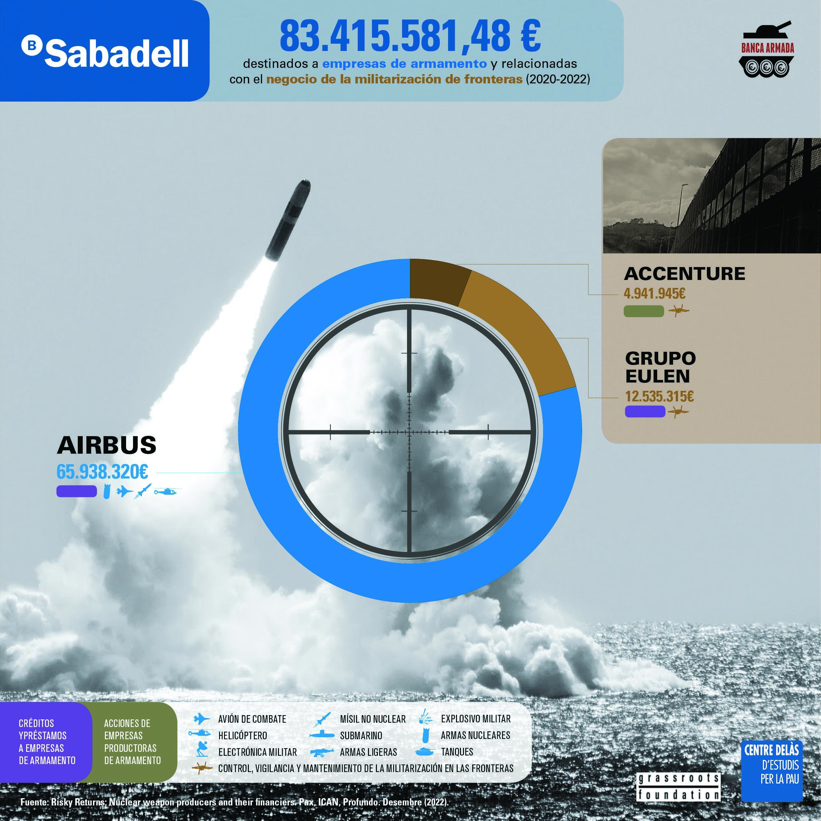
En el període 2020-2022, el Banc Sabadell ha concedit a Airbus prop de 66 milions d'euros en crèdits i préstecs que estan ajudant, no sols a produir i exportar material nuclear, sinó a la investigació perquè les armes nuclears tinguen cada vegada un major abast. No obstant això, com vostès ja han de saber, fa ja més de dos anys que va entrar en vigor el Tractat de Prohibició de les Armes Nuclears, un tractat que defensa el ple compliment de l'article VI del Tractat de No Proliferació, i del qual Espanya n’és un país signant; i, malgrat això, continua havent-hi empreses que les produeixen i entitats financeres, com la seva, que contribueixen al fet que les armes nuclears continuen existint. Finalment, m'agradaria instar-los també a deixar de finançar les empreses d'armament i de militarització de fronteres. Perquè totes les armes i totes les exportacions d'armes són controvertides; i totes les persones tenim dret a la pau, i a viure una vida digna.
Aquestes demandes no són noves per a vostès, ja que són objecte de denúncia des de fa més de quinze anys des de la Campanya Banca Armada, promoguda pel Centre Delàs d'Estudis per la Pau, SETEM, Justícia i Pau, l'Observatori del Deute en la Globalització, FETS, Alternativa Antimilitarista-Moviment d'Objecció de Consciència, Col·lectiu RETS, la Fundació Novessendes i la Fundació Finances Ètiques.
Com a client/a del Banc Sabadell, he de confessar que sent una gran incomoditat i un particular disgust en relació a les seues pràctiques d'inversió i finançament. Agraïsc per endavant la seua atenció, però no sols vull que m'escolten, sinó també que deixen d'invertir i traure rèdits del negoci de la guerra.
Molt cordialment,
En [lloc] , a [data].

